Министерство образования и науки РФ

Федеральное автономное бюджетное образовательное учреждение высшего образования

«Омский государственный технический университет»

|  |  |
| --- | --- |
| Факультет (институт) | *Информационных технологий и компьютерных систем* |
|  |  |
| Кафедра | *Прикладная математика и фундаментальная информатика* |
|  |  |

**Лабораторная работа 1**

|  |  |
| --- | --- |
| по дисциплине | ***Алгоритмизация и программирование*** |
|  |  |
| на тему |  |

Пояснительная записка

|  |  |  |  |  |  |  |  |  |  |  |
| --- | --- | --- | --- | --- | --- | --- | --- | --- | --- | --- |
|  |  |  | **Студента** | | Мотынга Сергей Андреевич | | | | | |
|  |  |  |  | | фамилия, имя, отчество полностью | | | | | |
|  |  |  | Курс | *1* |  | Группа | | ФИТ-**231** | | |
|  |  |  |  |  |  | |  |  | |  |
|  | | | **Направление (специальность)** | | | | | ***02.03.02*** | | |
|  | | | *Фундаментальная информатика и информационные технологии* | | | | | | | |
|  |  |  | код, наименование | | | | | | | |
|  |  |  | Руководитель | | ***ст. преподаватель*** | | | | | |
|  |  |  | ученая степень, звание | | | | | |
|  |  |  | ***Федотова И.В.*** | | | | | | | |
|  |  |  | фамилия, инициалы | | | | | | | |
|  |  |  | Выполнил | |  | | | | | |
|  |  |  | дата, подпись студента | | | | | |
|  |  |  |  | | | | | | | |
|  |  |  |  | | | | | |  | |

|  |  |  |  |  |  |
| --- | --- | --- | --- | --- | --- |
|  |  |  |  |  |  |

Омск 2023

Содержание

1. ЗАДАНИЕ 3

2. ОБЩАЯ СХЕМА АЛГОРИТМА 4

3. ТЕКСТ ПРОГРАММЫ НА C# 5

4. ПРИМЕР РАБОТЫ 6

5. СПИСОК ИСПОЛЬЗОВАННОЙ ЛИТЕРАТУРЫ 7

1. **ЗАДАНИЕ**

Найти значение формулы: 

**2. ОБЩАЯ СХЕМА АЛГОРИТМА**

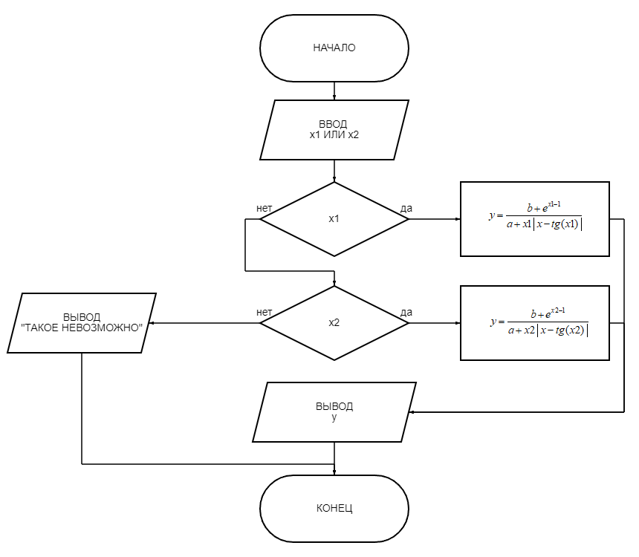

**3.ТЕКСТ ПРОГРАММЫ НА C#**

using System;

using System.Collections.Generic;

using System.Linq;

using System.Text;

using System.Threading.Tasks;

namespace LabWork2

{

internal class Program

{

static void Main(string[] args)

{

int x1 = 0;

int x2 = 1;

int a = 1;

int b = 3;

double y = 0;

Console.WriteLine("Введите для какого x будем искать значение формулы");

Console.WriteLine("Для x1 = 0 или x2 = 1");

Console.Write("Ваш выбор: ");

string result = Convert.ToString(Console.ReadLine());

if (result == "x1")

{

y = (b + Math.Pow(Math.E, (x1 - 1))) / (a + x1 * Math.Abs(x1 - Math.Tan(x1)));

Console.WriteLine(y);

}

else if (result == "x2")

{

y = (b + Math.Pow(Math.E, (x2 - 1))) / (a + x2 * Math.Abs(x2 - Math.Tan(x2)));

Console.WriteLine(y);

}

else

{

Console.WriteLine("Такое невозможно.");

}

}

}

}

**4. ПРИМЕР РАБОТЫ**

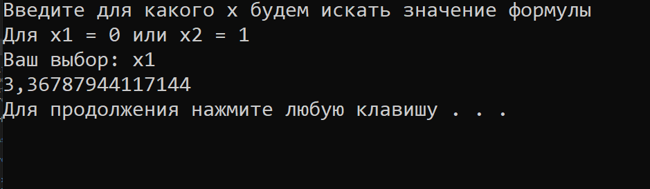

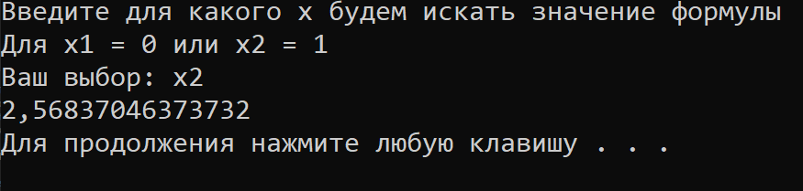

**5. СПИСОК ИСПОЛЬЗОВАННОЙ ЛИТЕРАТУРЫ**